## 生物学仪器分析与应用Ⅰ

**实验讲义**

**岳磊 韩凤桐 曲有鹏 张垚 张楠曦编著**

**生命科学与技术学院**

**公共仪器设备管理中心**

## 倒置荧光显微镜操作规程

1. **英文名称**：Inverted Fluorescence Microscope
2. **设备型号**：Olympus IX71
3. **工作原理**：荧光显微镜是利用一个高发光效率的点光源，经过滤色系统发出一定波长的光作为激发光、激发标本内的荧光物质发射出各种不同颜色的荧光后，再通过物镜和目镜的放大进行观察。这样在强烈的对衬背景下，即使荧光很微弱也易辨认，敏感性高，荧光光源——般采用超高压汞灯(50一200W)，它可发出各种波长的光，但每种荧光物质都有一个产生最强荧光的激发光波长，所以需加用激发滤片（一般有紫外、紫色、蓝色和绿色激发滤片），仅使一定波长的激发光透过照射到标本上，而将其他光都吸收掉。每种物质被激发光照射后，在极短时间内发射出较照射波长更长的可见荧光。
4. **应用范围：**可进行多孔微量生物化学及免疫反应平板的结果观察；细胞内靶蛋白的亚细胞定位和与作用蛋白的共定位，细胞骨架、蛋白质合成和胞内信号传导等研究。在观察样本的同时可以随时拍摄和保存所需图像并对图像进行测量和分析,具有多色荧光叠加，景深扩展，测量分析等功能。
5. **操作方法：**
6. 移去显微镜防护罩，检查显微镜镜头和滤光片，打开光源；
7. 单纯使用相差显微镜观察时，在电压调节旋钮处于最小状态时打开TH4- 200 电源开关，然后按显微镜正面下方的电源按钮“□”，指示灯亮即可使用。使用其右上方的电压旋钮可以调节亮度。使用后将电压旋钮调到最低，再关闭电源；
8. 使物镜与光学组件选择环匹配：

4×物镜 对应 PhL

10×、20×物镜 对应 Ph1/PhC

40×、60×物镜 对应 Ph2

4）如需使用荧光，打开汞灯电源开关，稍后片刻，观察“BURNER ON”指示灯亮并伴随“啪嗒”一声则显示汞灯开启正常；

5）放好标本，在可见光下(荧光选择拨盘位于1-BF)调节显微镜，选择好放大倍数并调节好焦距，找到合适的视野；

6）观察荧光标本，确认SHUTTER处于ON的位置，旋转荧光激发块选择盘，选择所需荧光组件，盘上的数字意义分别对应于：

“1” NIBA----绿色荧光蛋白GFP/FITC

“2” WIG-----红色荧光蛋白RFP/PI

“3” WU------自发荧光/DAPI

“4” MNV-----儿茶酚胺/5-羟色氨

“5” WIY-----德克萨斯红

“6” BF------明视场

7）开启电脑电源；

8）将显微镜光路选择调节钮推至拍摄档；

9）双击电脑桌面图标“DPController”开启拍摄软件；

10）在Capture选项卡中点击预览按钮进行观察和参数调整，确认后点击拍摄按钮进行拍摄，拍摄过程请避免操作台震动；

11）如果需要添加标尺，请在Scale选项卡中开启并选择相应的放大倍数；

12）拍摄后，照片管理器DPManager将自动开启，在此处选择对照片进行加工或保存；

13）使用结束后关闭汞灯电源，待汞灯冷却后方可盖上显微镜防护罩。

14）用移动设备取走需要的图片，关闭电脑。

1. **注意事项：**
2. 使用前请登记使用人、用途和使用机时，如果使用荧光请登记汞灯开启时间；
3. 按照荧光显微镜操作规程要求进行操作，不要随意改变程序及机器其它旋钮；
4. 调节时从低倍至高倍进行，焦距调节先粗后细；
5. 不要污染物镜镜头。一旦污染，先用擦镜纸擦除一遍，再用显微镜专用擦洗液擦洗，最后用镜纸再擦一遍。
6. 汞灯开启后15分钟内不得关闭，关闭后30分钟内不得重启，一天中应避免数次点燃光源；
7. 汞灯高温，请勿用手直接触摸，请勿覆盖汞灯排气口；
8. 尽可能缩短观察时间，每次以1～2 h为宜，不要直接观察激发光源，保护眼睛；
9. 关闭显微镜电源前，先把光源调到最低，离开时请检查记录，关闭所有电源，清理操作台和房间；
10. 本计算机不保证数据的安全，拍摄图片请自行及时取走；发现异常情况请及时报告负责老师，不要自行处理。

## 正置荧光显微镜操作规程

1、**设备名称：**Fluorescence Microscope

2、**设备型号：**Olympus BX51

3、**工作原理：**荧光显微镜是利用一个高发光效率的点光源，经过滤色系统发出一定波长的光作为激发光、激发标本内的荧光物质发射出各种不同颜色的荧光后，再通过物镜和目镜的放大进行观察。这样在强烈的对衬背景下，即使荧光很微弱也易辨认，敏感性高，荧光光源——般采用超高压汞灯(50一200W)，它可发出各种波长的光，但每种荧光物质都有一个产生最强荧光的激发光波长，所以需加用激发滤片（一般有紫外、紫色、蓝色和绿色激发滤片），仅使一定波长的激发光透过照射到标本上，而将其他光都吸收掉。每种物质被激发光照射后，在极短时间内发射出较照射波长更长的可见荧光。

4、**应用范围：**

1）用于明场下染色标本的观察和拍照；  
2）主要用于荧光染色标本和免疫杂交标本的观察和拍照

5、**操作方法：**

1）移去显微镜防护罩，检查显微镜镜头和滤光片，打开光源；

2）如需使用荧光，打开汞灯电源开关，稍后片刻，观察“BURNER ON”指示灯亮并伴随“啪嗒”一声则显示汞灯开启正常；

3）放好标本，在可见光下(荧光选择拨盘位于1-BF)调节显微镜，选择好放大倍数并调节好焦距，找到合适的视野；

4）观察荧光标本，确认SHUTTER处于ON的位置，根据需要选择合适的滤过片(2-SWB: 510 nm以上; 3-SWG: 550nm以上)；

5）开启电脑电源；

6）将显微镜光路选择调节钮推至拍摄档；

7）双击电脑桌面图标“DPController”开启拍摄软件；

8）在Capture选项卡中点击预览按钮进行观察和参数调整，确认后点击拍摄按钮进行拍摄，拍摄过程请避免操作台震动；

9）如果需要添加标尺，请在Scale选项卡中开启并选择相应的放大倍数；

10）拍摄后，照片管理器DPManager将自动开启，在此处选择对照片进行加工或保存；

11）使用结束后关闭汞灯电源，待汞灯冷却后方可盖上显微镜防护罩。

12）用移动设备取走需要的图片，关闭电脑。

6、**注意事项：**

1. 使用前请登记使用人、用途和使用机时，如果使用荧光请登记汞灯开启时间；
2. 按照荧光显微镜操作规程要求进行操作，不要随意改变程序及机器其它旋钮；
3. 调节时从低倍至高倍进行，焦距调节先粗后细；
4. 不要污染物镜镜头。一旦污染，先用擦镜纸擦除一遍，再用显微镜专用擦洗液擦洗，最后用镜纸再擦一遍。
5. 本机器100X物镜为油镜，使用油镜镜头后，先用显微镜专用擦洗液擦洗，最后用镜纸再擦一遍；
6. 汞灯开启后15分钟内不得关闭，关闭后30分钟内不得重启，一天中应避免数次点燃光源；
7. 汞灯高温，请勿用手直接触摸，请勿覆盖汞灯排气口；
8. 尽可能缩短荧光观察时间，每次以1～2 h为宜，不要直接观察激发光源，保护眼睛；
9. 关闭显微镜电源前，先把光源调到最低，离开时请检查记录，关闭所有电源，清理操作台和房间；
10. 本计算机不保证数据的安全，拍摄图片请自行及时取走；

20）发现异常情况请及时报告负责老师，不要自行处理。

## 连续波长酶免分析系统操作规程

**1、设备名称：**Microplate Spectrophotometer

**2、设备型号：**TECAN Infinite M200

**3、工作原理：**连续波长酶免分析系统是通过双光栅来得到特定波长的光—光首先通过一个光栅，通过反射色散以后，再通过一个光栅就能够得到进一步纯化的光。通过调节反射的角度，就可以得到不同波长的光，实现全波长任意选择。溶液中的物质对某一波长的光有特定的吸收值，通过这个吸收值我们能够知道溶液里面有无此种物质，有多少。

**4、应用范围：**该设备可用于核酸和蛋白质的紫外光吸收检测，酶联免疫检测（ELISA），酶动力学分析，细菌内毒素检测，乙酰胆碱酯酶检测，环境监测等等，凡显色反应均可检测。

**5、操作方法：**

1）打开 Infinite M200主机电源，预热5分钟，然后打开电脑，点击I-control软件

2）使用I-control软件联机成功后，进入测量流程编辑界面：

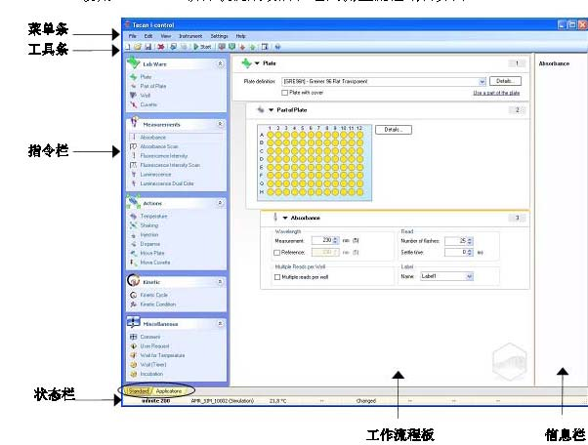

降低当前指令的级别；



3）双击指令栏中的栏目即可在工作流程板中添加相应的测量或者动作，信息栏中会显示当前流程的信息。

保存一个测量流程；



打开一个测量流程文件；



开始执行一个测量流程；



4）工具条中图标说明：

新建一个测量流程；



断开仪器；



提高当前指令的级别；



弹出微孔板托架；



吸入微孔板托架；



5）Infinite酶标仪的测量控制 是一个近似模块化编程的流程设计，指令条的长度越长等级越高，低等级的指令从属于高等级的指令，指令流程按照自上而下的顺序执行。一个典型的测量指令流程如下：

Plate，选一种微孔板

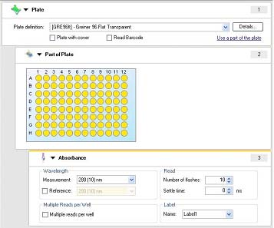

Part of Plate，选择板上的

一部分进行测量

测量和测量参数。

6）选择板型：使用Plate指令时，需要在下拉菜单中选择测量使用的板的类型。菜单中有预存的板型文件，文件的命名规则是：前三个字母代表板的品牌；中间的数字表示孔数；后两个字母代表板底的形状和板的颜色：f-平底板、v-V型底板、u-U型底板、t-透明板、b-黑色板、w-白色板。

7）光吸收测量

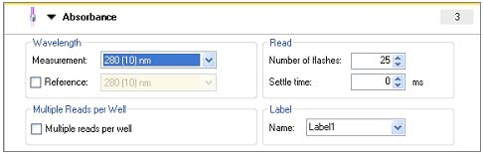

光吸收测量要使用透明板，测量参数设置如下：

1. 在Wavelength项中填入测量波长，如果有参比波长就在Reference中填入；
2. 在Read项Numbers of flashes中填写每孔读取的次数，一般选择3－5次即可，结果自动给出平均值。在Settle times中填写静置时间，即当前孔移动到检测位置后，到开始测量的间隔时间，用以抵消微孔板移动时产生的液面波动，一般来说96孔板可设置也可以不设，但建议设置，48孔和孔数更少的板必需设置静置时间；
3. 在Multiple reads per well选项打勾，会弹出多点测量设置窗口：

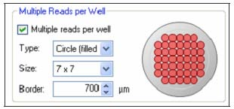

Type、Size和Border分别设置多点测量的类型、测量点距离孔边缘的距离。

注意：*多点测量是指在一个孔中测量多个点，适于非均相样品的测量，但是要注意过多的点数会使得检测时间变得很长。

*每个点的测量值都在Excel中显示

*多点测量和参比波长只能选择其一

d. Label项中填写的是本次测量的名称，以区别同一流程中的其它测量。

8）光吸收扫描测量：

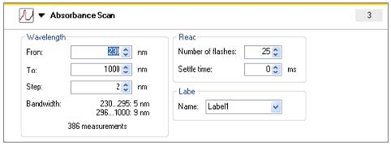

光吸收扫描测量，参数设置与光吸收基本相同，需要设置扫描的起始波长和结束波长，以及波长的步进值。

9）按照提示保存测量流程文件后，点击，仪器即开始执行测量流程，测量参数和结果将自动导出到Excel中。



10）实验结束后，从仪器上取走样品，并用移动设备拷贝数据，然后关闭电脑，再关掉机器。

**6、注意事项：**

1. 该设备是由计算机控制的全自动仪器，仪器表面除电源开关外，没有需要人工触动的部件；
2. 此设备是精密的光学仪器，请注意防水防尘，不要在机箱上放置缓冲液、试剂或者重物；
3. 仪器在弹出、吸入微孔板托架时，请不要阻挡或者推进；
4. 放置微孔板到托架时，A1孔应处于左上角；
5. 可接受的微孔板最大高度为23mm（含盖）；
6. 开机后稳定至少5分钟，再进行发光检测；检测完成后及时取出微孔板；
7. 实验结束后及时考走数据，并填写实验记录。

## 多功能酶标仪操作规程

**1、设备名称：**Microplate Reader

**2、设备型号：**BioTek SynergyTM2

**3、工作原理：**光源灯发出的光波经过滤光片或单色器变成一束单色光，进入塑料微孔极中的待测标本。该单色光一部分被标本吸收，另一部分则透过标本照射到光电检测器上，光电检测器将这一待测标本不同而强弱不同的光信号转换成相应的电信号。电信号经前置放大，对数放大，模数转换等信号处理后送入微处理器进行数据处理和计算，最后由显示器和打印机显示结果。

**4、应用范围：**

1）DNA/RNA/蛋白质测试及定量。

2）所有微孔板的ELISAs、酶动力学，测试药物解离代谢测试。

3）细胞毒及细胞发育、死亡测试。

4）Caspase-3 以及蛋白酶测试。

5）cAMP的结合位点测试。

6）IMAP激酶测试（激酶药物筛选）。

7）Intrinsic tryptophan荧光测试。

8）绿色荧光蛋白的测试。

9）FRET（荧光能量转移） and TR-FRET（时间分辨的荧光能量转移，针对快释放性小含量受体的检测） 测试。

10）HTRF 测试 (M5e only)。

11）ADME-Tox（药物吸收，分布，代谢和排泄和毒性阵列）测试。

12）亲油性基团测试。

13）人血球蛋白结合测试。

14）膜渗透测试(PAMPA平行人造膜透性组合)。

15）溶解度测试。

16）体外细胞侵袭培养系统测试。

17）Delfia（分布镧系荧光免疫分析）测试。

5、荧光检测实例操作方法：

步骤1 打开主电源，然后打开机器电源，预热5分钟以上，打开电脑，运行Gene 5软件。或者打开一个设计好的程序，点击工具栏中图标。



步骤2：设置激发光波长、发射光波长、滤镜位置、检测灵敏度和光源

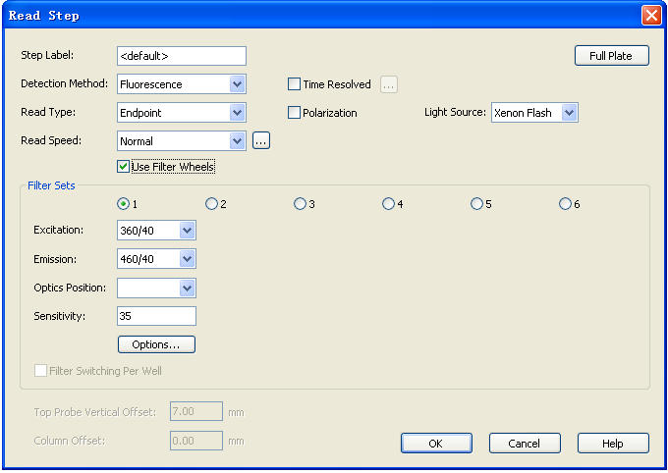

1. 选择Use Filter Wheels，
2. 分别在Excitation 和Emission下拉框中选择激发和发射光的波长；在Senstivity框中输入检测灵敏度；在Light Source中选择合适的光源，普通荧光检测一般使用Tungsten。在Optics Position中选择合适的二向色镜。

步骤3：布板，排列样品孔和标准孔的位置浓度(根据实验内容可省略该步骤)

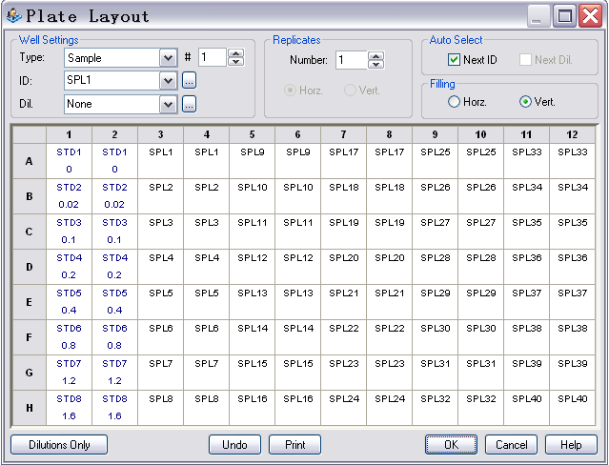

步骤4 读板，单击按钮，弹出读板对话框，输入相关的信息后点击Read，开始读板。

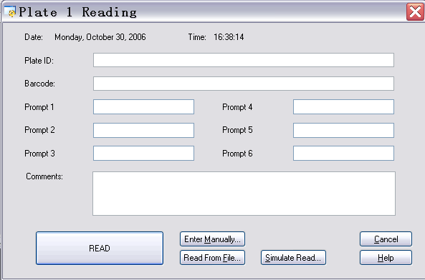

Read 读板

Re-Read 二次读板，将覆盖上次的读数结果

Enter Manually 手动输入检测值

Read From File 可以导入其它文件读数

Simulate Read 在没有连接酶标仪的情况下模拟读板过程和数据

步骤5 点击按钮，将当前看到的数据结果直接导入到Excel表格中。

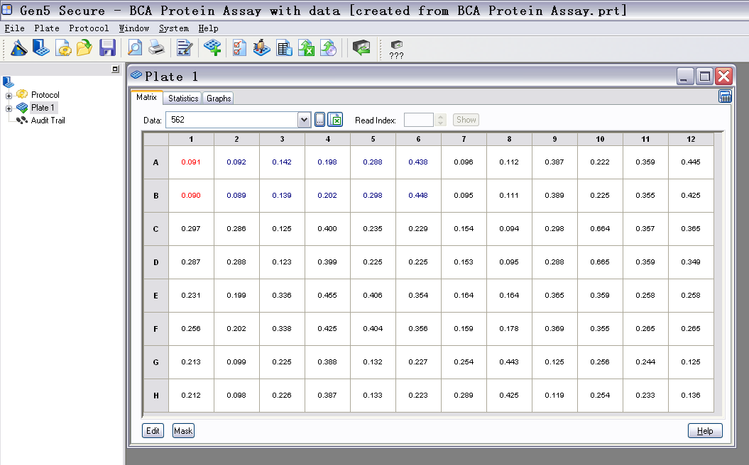

步骤6 保存数据，使用移动设备取走需要的结果，关闭电脑和机器。

**6、注意事项：**

1）使用前请登记使用人、用途和使用机时；

2）不要反复开关机器，如果一天要间隔多次测定，不用关闭机器：

3）机器打开后至少预热5分钟；

4）本计算机不保证数据的安全，及时考取数据；

5）发现异常情况请及时报告负责老师，不要自行处理。

**接触角测试仪**

**1. 设备名称：**Contact Angle Meter

**2. 设备型号：**KSV CAM101

**3. 接触角**

接触角（contact angle）又称润湿角（wetting angle），是指自气、液、固三相交点处所作的气—液界面切线，经液体内部到达液体界面后与固—液界面交界线所形成的夹角“θ”（fig.1），是用于表征表面张力与润湿度的基本物理量。

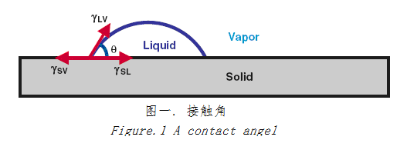

**4. 润湿与润湿度**

润湿又称浸润（wetting）是指固体表面一种流体被另一种流体取代的过程。润湿度（wettability）则用来度量一种流体被另一种流体取代过程的难易。

**5. 接触角与润湿度**

接触角越大，意味着液体的浸润性越差，润湿度越差；接触角越小，意味着液体的浸润性越强，润湿度就越好。

|  |  |  |
| --- | --- | --- |
| **接触角** | **润湿程度** |  |
| θ=0° | 完全润湿 | 能  润  湿 |
| 0＜θ﹤90° | 部分润湿（有限润湿） |
| θ=90° | 润湿与否的分界线 | |
| 180＞θ﹥90° | 不润湿（不良润湿） | 不  能  润  湿 |
| θ=180° | 完全不润湿 |
| 表一. 接触角与润湿程度  *Table.1 Contact angles and wettability* | | |

当接触角为0°时，液体对固体“完全润湿”，液体将在固体表面上完全展开；当接触角为180°时，液体对固体“完全不润湿”，当液体量很少时则在固体表面上缩成一个圆球（表一，图二）。

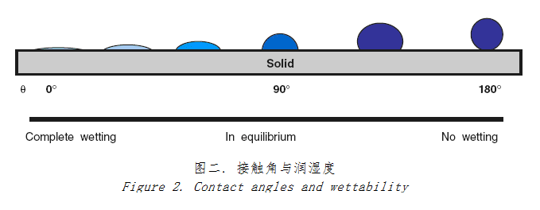

**6.应用范围：**

主要用于测量液体对固体的接触角, 即液体对固体的浸润性，高性能合成材料的开发;半导体材料、硅晶片、玻璃等表面洁净度的确定;吸水性物质的吸附行为。

**7. 操作方法**

1. 打开电脑、仪器，除去镜头罩，打开光源及程序；将固体样品平整固定，安放在载物台上。
2. 清洗加样器，加测试液体，将加样器固定于仪器支架上，通过左右及上下微调旋钮，将针头位置调整至镜头视野上部；调焦，使针头影像达到最清晰的状态。
3. 加样测试：
   1. 将一滴液体滴在固体样品上；调整基线（红色线），使基线与固液界面重合；调整计算面积（蓝色线），使蓝色线框刚好将液滴圈住。
   2. 点击**Auto Calculate**，**Number of frames**选择**3（测量三次）。**设置好测试参数后，点击**“Rec”**，记录图像，点击**“Next”**，；
   3. 新的窗口中点击Copy to chipboard**，**将数据粘贴到Excel 表格上。

**8. 注意事项：**

1. 液滴尽量靠近试样的前端边缘；
2. 液滴尽可能位于视窗的中心；
3. 液滴边缘要清晰、规则；
4. 避免可能使加样器针尖产生磨损的一切行为，使用后要用超纯水清洗，晾干，妥善保管；
5. 禁止用手触摸摄像头镜头等光学部件；
6. 禁止使用加样器测量不易清洗的溶液如碱类、磷酸盐类、清洁剂类、卤代烃类溶液等；
7. 仪器变压器应使用9V电源；
8. 实验完成后，关闭仪器，清洗、规整物品，做好使用记录；

**动态光散射激光粒度与电位分析仪**

1. **英文名称**：DLS and Zeta Potential Analyzer
2. **设备型号**：Phase Analysis Light Scattering PALS/90P

**Zeta电位使用说明**

1. **应用范围：**

用于Zeta电位分析，通过对颗粒表面带电情况与表面电位的测定研究预测与控制胶体悬浮液的稳定性，解决纳米颗粒在悬浮液中的稳定性与动力学问题

1. **Zeta电位的概念：**

粒子表面存在的净电荷，影响粒子界面周围区域的离子分布，导致接近表面的抗衡离子（与粒子电荷相反的离子，Surface charge negative）浓度增加。于是，每个粒子周围均存在双电层。颗粒周围存在一个双电层：内层(Stern Layer)的离子很紧密地与颗粒表面联系；外层(扩散层)的离子的分布很松散。在扩散层内，有一个剪切面(滑动面,Slipping plane)，在此界面内的物体都以同一速度运动，而界面之外都不动。此界面的势能(电位)成为ζ电位(Zeta potential) 。

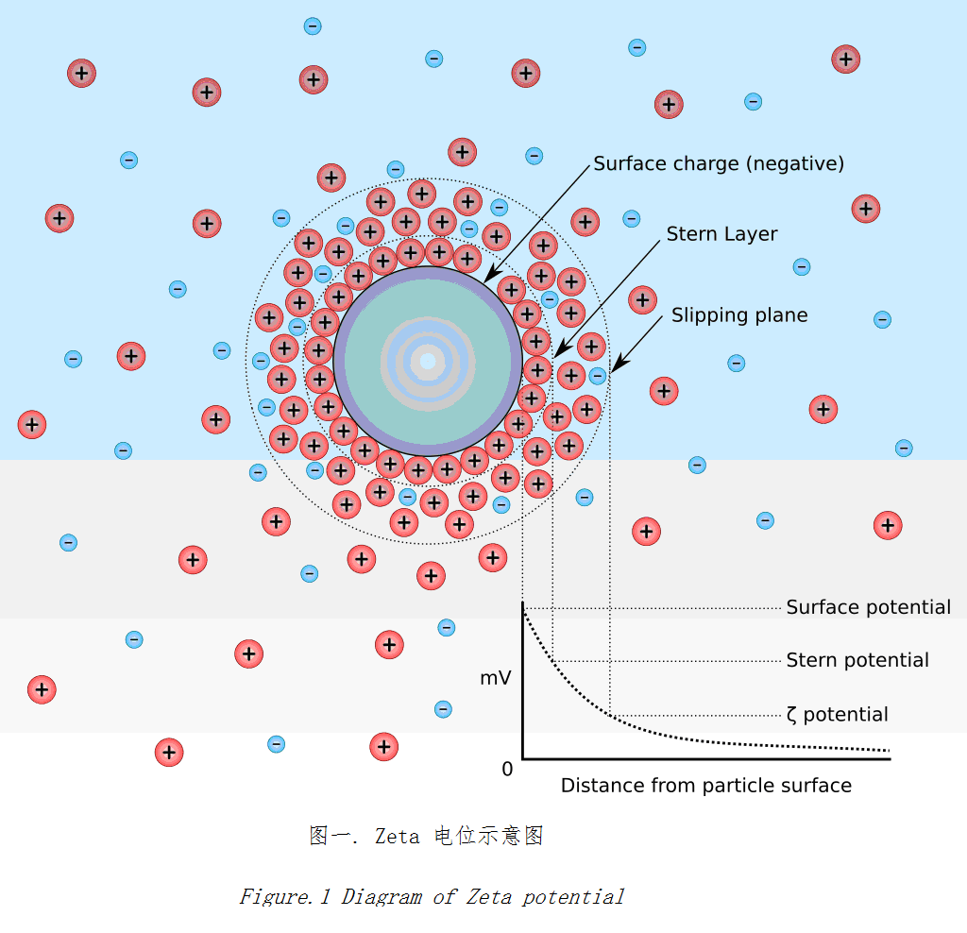

1. **Zeta电位测试的基本原理：**

外加电场的影响下，分散在液体中的带电颗粒相对于液体的运动，发生电泳现象，而电泳产生的原因是由于分散系的微粒表面形成扩散双电层，双电层的滑动面上产生电动电位（Zeta电位）。电位与电泳速度有关，根据*Henry*方程，通过测定电泳速度，可计算求出Zeta电位。

***Henry* 方程：**



*UE：电泳淌度 ζ：Zeta电位*

*ε：介电常数 η：粘度*

*f(κα)：Henry函数，κ、α是颗粒半径与双电层厚度的比值*

由*Henry*方程可以看出，只要测得粒子的淌度，查到介质的粘度、介电常数等参数，就可以求得Zeta电位。

1. **Zeta电位与胶体的稳定性**

胶体体系的稳定性是当颗粒相互接近时它们之间的双电层互斥力与范德瓦尔互吸力的净结果。当颗粒接近时颗粒之间的能量障碍来自于互斥力，当颗粒有足够的能量克服此障碍时，互吸力将使颗粒进一步接近并不可逆的粘在一起。一般认为如果所有颗粒都带有高于+30*mV*或低于-30*mV*的Zeta电位,则该分散体系应该比较稳定。

1. **影响Zeta电位的因素**
2. *PH* 的变化
3. 溶液电导率的变化
4. 某种特殊添加剂的浓度,如表面活性剂,高分子。
5. **Zeta电位仪操作流程：**
6. 打开仪器后面的开关及显示器，待机器预热，稳定30分钟左右后使用。
7. 打开“PALS Zeta Potential Plus”，“File – Database”选择所要保存数据的文件夹。
8. 将待测溶液加入样品杯（约1.5mL）中，钯电极插入溶液中，连上插头，关上盖子，等到仪器自动调整完成，就可以开始进行测量了。点击程序主界面“Parameters”，对测量参数进行设置（如下图）：

其中未说明的请不要轻易改动，除非有特殊要求！※

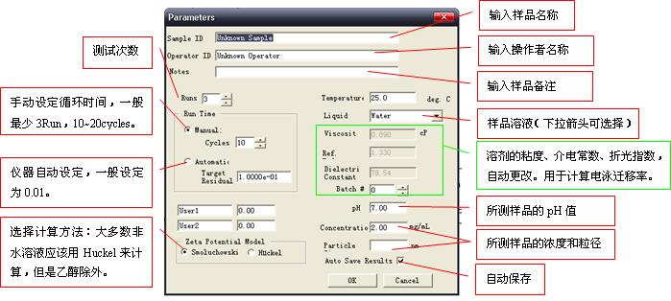

参数设置好后，点击“OK”，主界面点击“Start”开始测量。

1. 储存数据：用*.txt格式输出数据：“File”–“Save As”–“Text File Report”或者直接将界面中的画面粘贴到Word。
2. **注意事项**
3. Zeta电位量程-150～+150*mV*，样品体积1～1.5*mL*，温度范围6～100*°C* ±0.1*°C*，pH范围2～12 ±0.01，电极材料为钯电极，激光源为35*mW*固体激光器;
4. 钯电极用后应及时清洗干净，应以去离子水进行清洗。清洗的不彻底，会造成电极发黑，故此在用去离子水进行清洗后，应以湿润滤纸进行擦拭，最后用清洁干燥的滤纸将电极上残余的液体吸干；
5. 出于保护电极周围的材料的目的，测量Zeta电位时严禁使用有机溶剂；
6. 一般来讲，测定的Zeta电位的绝对值＞25mV的时候才能说明该体系颗粒具有良好的分散性（也有学者认为是＞30mV）；
7. 保存好数据，实验完毕后须将样品池内部及四周清理干净；
8. 实验结束后做好实验记录；

**激光粒度使用说明**

1. **应用范围：**用于分析纳米材料颗粒大小及其粒径分布。
2. **粒度的定义**

当被测颗粒的某种物理特性或物理行为与某一直径的同质球体最相近时，就把该球体的直径作为被测颗粒的等效粒径。

对于不同原理的粒度分析仪器，所依据的测量原理不同，其颗粒特性也不相同，只能进行等效对比，不能进行横向直接对比。

1. **动态光散射的基本原理**

光通过胶体时，粒子会将光散射，在一定角度下可以检测到光信号，所检测到的信号是多个散射光子叠加后的结果，具有统计意义（图二）。

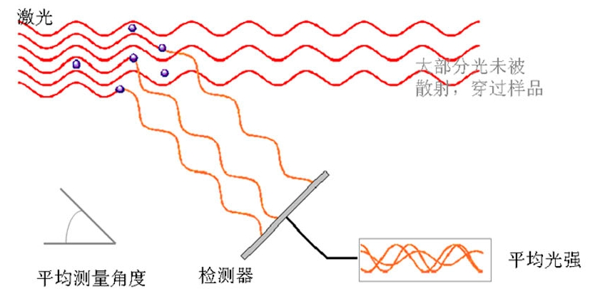

图二. 大颗粒和小粒子的相关关系函数

瞬间光强不是固定值，在某一平均值下波动，但波动振幅与粒子粒径有关。正在做布朗运动的粒子速度，与粒径（粒子大小）相关。大颗粒运动缓慢，小粒子运动快速。如果测量大颗粒，那么由于它们运动缓慢，散射光斑的强度也将缓慢波动。类似地，如果测量小粒子，那么由于它们运动快速，散射光斑的密度也将快速波动。图二显示了大颗粒和小粒子的相关关系函数。可以看到，相关关系函数衰减的速度与粒径相关，小粒子的衰减速度大大快于大颗粒的。最后通过光强波动变化和光强相关函数计算出粒径及其分布。

1. **激光粒度仪的操作方法**
2. 打开仪器后面的开关及显示器，待机器预热，稳定30分钟左右后使用。
3. 打开“Particle Sizing”程序，“File – Database”选择所要保存数据的文件夹。
4. 将待测溶液加入样品杯中，插入样品槽，关上盖子，待仪器自动调整完成。
5. 点击程序主界面“Parameters”，对测量参数进行设置（如下图）：

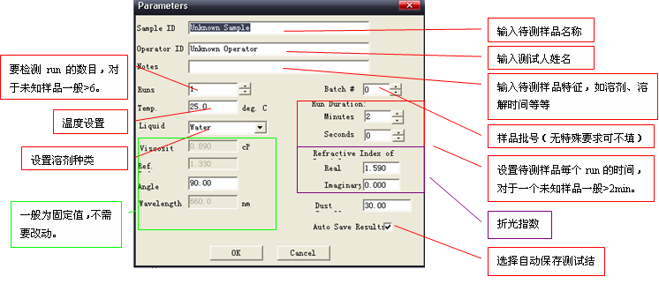

1. 参数设置好后，点击“OK”，回到主界面点击“Start”开始测量。
2. 储存数据：用*.txt格式输出数据：“File”–“Save As”–“Text File Report”或者直接将界面中的画面粘贴到Word。
3. **注意事项**
4. 样品测量范围2nm～3μm，浓度体积比≤0.5%，体积0.5～3mL。
5. 测量时间1～2min/Run（对于一个未知体系样品，至少＞2min/Run）。
6. 样品放入样品池后需要在仪器中稳定20min左右，以保证温度平衡。具体时间可以随环境不同进行调整。
7. 对于一个未知体系，无法确定其最佳测试浓度时，可以将该测试溶液的浓度减半，如果光强（kcps）也跟着降低一半左右，则这两种浓度都是可以进行测量的。
8. 可以用于塑料样品池测量的溶液：水、甲醇、乙醇、己烷和环己烷，不能检测的：苯酚、甲苯、丙酮、丁酮和四氯化碳。
9. 保存好数据，实验完毕须将样品池内部、周围擦拭干净。
10. 实验结束后做好实验记录。

**常用光谱分析技术与仪器操作**

**1.光学光谱分析法**

光的本质是一种电磁辐射，一种以极大的速度通过空间，而不是要以任何物质作为传播媒介的能量形式，具有与电磁辐射共同的性质，即波动性和粒子性。

凡是基于检测能量作用于待测物质后产生的辐射信号或所引起的变化分析方法均可称为光学光谱分析法，简称光学分析法。

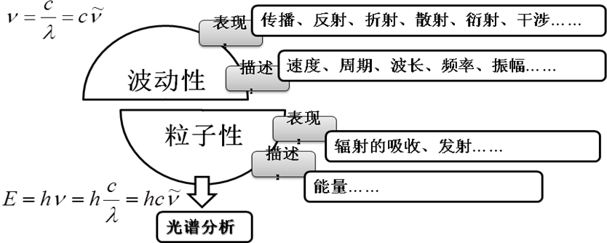

**2.光学光谱分析法的分类**

1)根据物质与辐射能作用的性质不同光学分析法可分为：

a)非光谱法测量：物质内部没有能级的跃迁，不测定光谱，电磁辐射只改变了传播方向、速度或某些物理性质。

b)光谱分析方法：基于物质与辐射能作用时，测量由物质内部发生量子化的能级之间的跃迁而产生的发射、吸收或散射辐射的波长和强度，以此来鉴别物质及确定它的化学组成和相对含量的方法。

2）根据光谱产生的方式不同，光谱可以分为：

a)发射光谱:物体发光直接产生的光谱叫作发射光谱。如荧光光谱法。

b)吸收光谱:当一束具有连续波长的光通过一种物质时，某些波长的光被物质吸收后光束中的某些成分会有所减弱，得到该物质的吸收光谱。如紫外可见光谱法、红外可见光谱法等。

c)散射光谱:当被照射颗粒直径小于入射光波长时，发生分子散射，光子的运动方向发生变化，并且伴随能量交换，称为拉曼散射，所产生的光谱称为拉曼散射光谱。

**3.光谱仪器的通用构成**

不同的光谱分析仪器结构差异很大，但不管如何复杂，光谱分析仪器一般包括五个基本单元：光源、单色器、样品容器、检测器和数据处理系统。

**近红外紫外可见分光光度计**

**1）设备名称：**UV-Visible Spectrophotometer

**2）设备型号：**（1）GARY4000 ；（2）日立 U-3900；

**3）工作原理：**

利用一定频率的紫外可见光照射被分析的有机物质，引起分子中价电子的跃迁，它将有选择的被吸收，从而得到一组吸收随波长而变化的光谱，反映了试样的特征。

**4）定量原理与特性**

朗伯比尔定律： *A =－*lgT*=*lg(*I*0/*I*t) = *ε b c*

*A：吸光度，表示溶液对光的吸收程度*

*T：透射率，％；*

*I0：入射光的强度，*

*It：入射光通过溶液光的强度*

*ε：摩尔吸光系数 ，（L/mol·cm）常数，仅与入射波长和溶液性质有关；*

*b：液层厚度（光程长度），cm；*

*c：溶液的物质的量浓度，mol/L;*

具有快速、简便、灵敏度高、重现性好等特点，测定条件主要是选择测定波长和溶剂，测定波长一般选择最大吸收波长，若最大吸收波长处存在其他物质的吸收，可选择吸收强度较大而无其他物质共存吸收的波长作为测定波长。所选的溶剂应在测定波长处无明显的吸收，对被测物质溶解性强，与被测物不发生反应，且不含干扰物质。另外在选择有机溶剂作为测定的溶剂时，所选的测定波长尽量选择230*nm*以上的波长作为测定波长。

**5）应用范围**

a）检定物质与标准物及标准图谱对照；

b）比较最大吸收波长吸收系数的一致性；

c）纯度检验；

d）推测化合物的分子结构；

e) 氢键强度的测定；

g) 反应动力学研究；

h) 在有机分析中的应用；

**6) 仪器构造与组成**

a)光源：钨灯:波长范围320*－*2500*nm*（可见光区）；

氘灯:波长范围190*－*400*nm*（紫外光区，由于石英窗吸收的限制，有效范围为200*－*350*nm*）；

b)单色器：将光源发出的连续光谱色散成各种波长的单色光

c)吸收池：盛放样品

d)检测器：光电倍增管，将光信号转变为电信号显示出来

e)数据处理及记录系统：控制软件

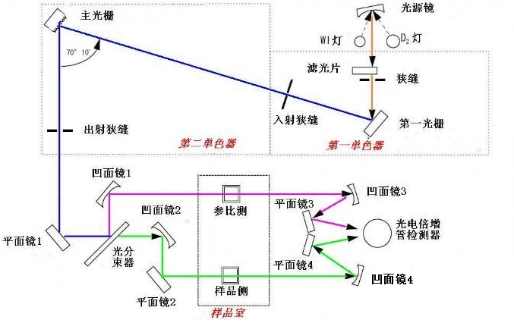

**7)操作方法**

**· GARY4000**

7.1紫外分光光度计预热20min后打开电脑。

7.2双击“Cary-WinUV”图标。

7.3在“Win-UV”主窗口下，选择所用的软件（读数、浓度测定、波长扫，动力学，扫描动力学等），双击所需图软件，进入实验。

7.4以波长扫描为例：

1. 进入测试软件主页面后，单击Setup，按照自己的实验要求，进行实验软件参数的设置，完成后按OK，把空白样品放入样品槽内，单击主菜单上的Baseline，进行基线校正。
2. 如需调零，单击Zero，进行零基线校正。
3. 把待测样品放入样品槽后，点击“Start”开始相应的实验
4. 如在参数设置时，实验前设置自动保存时，此时出现一个对话框，填写待测样品名称和保存路径，开始试验。
5. 如没设置实验前自动保存，请实验后保存实验结果。
6. 实验完成后，整理好实验台。
7. 填写仪器使用记录表。

**· 日立 U-3900**

a) 打开紫外分光光度计主机

b) 打开电脑，打开UV Solution软件，待机器自检初始化完成再开始操作。

c) 根据自己的需求选择试验方式。，

d) 点击Method按钮，按照自己的实验要求，进行实验软件参数的设置，完成后按确定。

e) 点击Sample按钮，设置样品名称，以及输出文件夹。

f) 在样品室中放入空白样品，点击Basline进行基线扫描。

g) 放入测试样品，点击Measure进行扫描。

h) 实验结束保存数据。

i) 关闭电脑和紫外分光光度计主机。

**8).注意事项**

a) 仪器使用前提前一天到仪器负责人处预约，测试前应开机预热20min以上；

b) 测试完成后务必将样品池取出，不可遗落在仪器内；

c) 拿取比色皿时，应用手指接触比色皿的磨砂界面，以避免对光学表面的触碰；

d) 盛装溶液时，高度为1.5cm即可，光学表面如有残液可先用清洁滤纸轻轻吸附，再以镜头纸或丝绸擦拭；

e）比色皿使用后，应立即用所用溶液进行冲洗。必要时可用1:1的盐酸浸泡，然后用水冲洗干净。禁止将比色皿放在火焰中、电炉上或干燥箱内操作；

f) 石英吸收池通常可用冷酸或酒精、乙醚等有机溶剂清洗。粘合的玻璃比色皿不能用酸或碱清洗，更要避免用热浓酸清洗，通常用蒸馏水漂洗，然后用少量溶液淌洗；

g) 更换固体支架与液体支架时要轻拿轻放，减少震动以免使仪器受到损伤；

h) 使用后要及时对附件清洗、还原，保持样品仓清洁、干燥；

i) 仪器使用前后应及时登记，出现异常时要及时报告老师及相关人员。

**5. 红外分析光谱仪**

**1) 设备名称：**FT-IR

**2) 设备型号：**Excalibur HE 3100

**3) 工作原理**

红外光谱法是鉴别化合物和进行物质分子结构研究的重要手段之一，同时也是物质组分定量分析的方法之一。它是一种借助红外光被物质吸收情况，获得被测物质分子内部原子间相对震动和分子转动等信息，进而对物质分子结构进行分析研究的方法。红外光谱的波长范围在 0.75 ~ 1000 μm 之间，在实际工作中，习惯用波数表示吸收谱带位置，横坐标为波数(*ν*̃=104/λ)单位cm-1，纵坐标为透射百分比 *T* %

**4) 定性原理与特性**

不同结构化合物的红外光谱具有与其结构特征相对应的特征性，红外光谱带的数目、位置、形状和吸收强度均随化合物的结构和所处状态的不同而不同，因此可以利用红外光谱与有机化合物的官能团或其结构的关系对有机化合物进行定性分析。

**朗伯比尔定律： *A =－*lgT*=*lg(*I*0/*I*t) = *ε b c***

*A：吸光度，表示溶液对光的吸收程度*

*T：透射率，％；*

*I0：入射光的强度，*

*It：入射光通过溶液光的强度*

*ε：摩尔吸光系数 ，（L/mol·cm）常数，仅与入射波长和溶液性质有关；*

*b： 液层厚度（光程长度），cm；*

*c：溶液的物质的量浓度，mol/L;*

**5）应用范围**

a) 用于生物反应过程出的研究与检测。由于近红外响应速度快，又可进行多组分的同时和无损检测，因此可以获取生物过程中的一些重要变量参数；同时它还可以用于生化反应中微生物的鉴别和分类；在生命过程的研究中，被用于测定脑血流量和脑血管中CO2的活性，人体肌肉组织在运动中的氧化代谢等。

b) 生物体组织的研究则主要包括皮肤中水分的测定，脑组织的研究等方面

c) 在临床医学方面，近红外光谱的最大优势在于其对组织的透过性好，能够进行体外或在体的非破坏、非介入分析。主要有全血或血清中血红蛋白载氧量、PH、葡萄糖、尿素等含量的测定。

**6) 仪器的构造与组成**

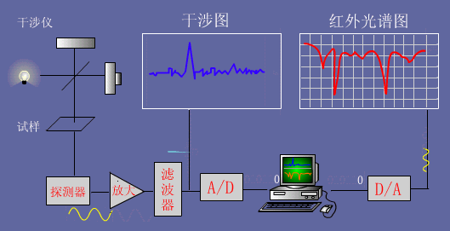

a) 光 源： 能斯特灯（氧化锆、氧化钇、氧化钍）。

b) 干涉仪：样品经过迈克尔逊干涉仪变成干涉光，干涉光经过样品后，包含的光信息通过数学上的傅里叶变换解析成普通的光谱图。

c) 检测器：DTGS检测器和MCT检测器。作用是将获得的干涉图信息经计算机傅里叶逆变换处理后得到各波长红外光呗样品吸收后的光强，扣除空白背景得到个波长红外光强形成红外光谱图。

d) 样品室：盛放样品。

**7) 操作流程：**

a) 打开电脑。

b) 将500ml液氮倒入冷却箱内，灌液氮时要少量多次缓慢地灌入，维持20min后再补加一定量的液氮,充分冷却检测器。

c) 将所用附件放入样品室。

d) 打开仪器电源开关。

e) 选择软件中collect下拉菜单—rapid scan按钮—设置相应参数进行背景扫描。（第一次取背景时速度慢，不要进行其它操作，容易死机，请耐心等待）

f) 放入样品进行测试。

g) 测试结束后，将仪器和电脑关闭。

h) 写好详细的实验记录。

**8)注意事项**

a) 使用仪器前要提前和负责人打招呼，对于操作不熟练的人员，可请负责人在一旁指导操作。

b) 使用完仪器后必须将样品取出，并对所用附件进行清洁整理。

c) 使用完毕请认真填写实验记录，包括测试条件和所用附件。

d) 水与CO2对实验结果有着强烈的干扰，水对仪器有着强烈的破坏作用，所以，在实验过程中一定要避免与水的接触。

e) 操作时不要说话；含有水分的样品做完应尽快从样品池中取出，以免使KBr窗片潮解；

f) 实验时要使用无水乙醇浸泡的酒精棉擦拭样品台及附件。

g) 不要用眼睛直接对着激光光源，以免造成损伤。

h) 禁止对软件进行不当的操作，这样极易造成软件与操作系统的冲突，导致仪器不能正常使用。

i) 测试前认真检查仪器参数设置，不要随意修改仪器参数，影响他人实验。

j) 当光路区中变色硅胶由蓝变红，要把它取出进行干燥，在取出期间，机器停止使用。

k) 液氮容易造成冻伤，添加的时候需带好防护手套，小心谨慎添加。

l) 取用KBr时，不能将KBr污染，避免影响其他同学做实验。

m) 对于液体样品，使用前要对所用溶剂的性质详细了解，避免将样品台及附件腐蚀。

n) 氮气吹扫与否以及吹扫时间可视需要进行。

o) 长时间使用时，应注意补充液氮。

p) 导出数据禁止使用U盘。

**荧光分光光度计**

**1) 设备名称：**Fluorescence Spectrophotometer

**2) 设备型号：**（1）Cary Eclipse （2）HORIBA FM-4P

**3) 工作原理**

处于基态的分子吸收能量（以电、热、化学和光能等形式）被激发至激发态，然后从不稳定的激发态回到基态并放出光子，由于[分子结构](http://baike.baidu.com/view/1008506.htm)的不同，其激发态[能级](http://baike.baidu.com/view/52083.htm)的分布具有各自不同的特征，从而得到不同的荧光激发和[发射光谱](http://baike.baidu.com/view/14291.htm)，进而对物质进行定量和定性。

**·有机分子中的能级跃迁：**

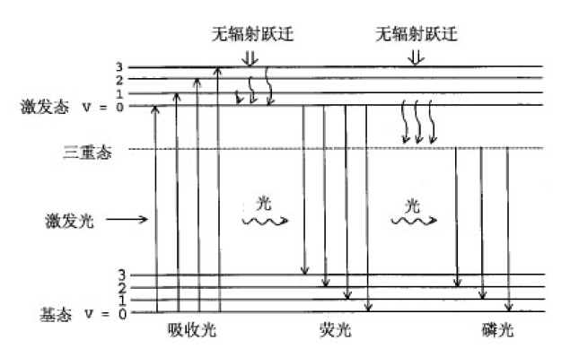

**4）定量原理与特性：**

**定量原理：***F=KI0Cελφ*

*F:荧光强度；K：仪器常数；I0:激发光强度；C：物质的量浓度；*

*ε：物质的吸收率；λ：比色池的光径；φ：物质的量子效率*

当光子打击处于基态下的有机分子时，它吸收一定波长的辐射能以跳跃到激发态。一部分激发光能量（吸收光）由于振动而消耗，也就是无辐射跃迁到激发态中的最低振动级。最后，分子将返回到基态，并发射出荧光辐射，如果无辐射跃迁至三重态，再从激发的三重态返回到基态时，磷光就发射出来，通常磷光持续10－4秒或更长些，对比之下，荧光在大多数情况下能持续10－8至10－9秒。

处于基态的分子吸收能量（以电、热、化学和光能等形式）被激发至激发态，然后从不稳定的激发态回到基态并放出光子，由于[分子结构](http://baike.baidu.com/view/1008506.htm)的不同，其激发态[能级](http://baike.baidu.com/view/52083.htm)的分布具有各自不同的特征，从而得到不同的荧光激发和[发射光谱](http://baike.baidu.com/view/14291.htm)，进而对物质进行定量和定性。

荧光分析法定量测定条件的选择主要从以下几个方面考虑：

a)激发光波长与发射光波长的选择,一般根据激发光谱和发射光谱选择最大激发波长和荧光最强的发射波长，激发光波长与发射光波长的距离以50nm 为宜，一般不得小于20-30nm。

b)浓度的选择,被测样品溶液的浓度宜选择稀浓度为好，其浓度的选择应在标准曲线的线性范围之内。

c)溶液pH值的选择,带有酸性或碱性化合物的荧光对pH 值很敏感，因此这类化合物应根据pH值与荧光强度关系曲线选择溶液的pH值。

**5) 应用范围**

荧光光谱是一种发射光谱，可以根据物质的荧光波长可确定物质具有某种结构，也可以根据荧光的强度可测定物质的含量，其优点在于其灵敏度高，选择性好，样品量少。特别适用于药物在体内降解、代谢和排泄方面的研究，也可用于痕量杂质的分析。

**6) 仪器的构造与组成：**

a) 激发光源：氙灯，能发射出强度较大的连续光谱。

·单色器：

激发单色器：将光源发出的白色光色散成各种波长的单色光，用于照射样品。

发射单色器：筛选出特定的发射光谱，只让样品发出的荧光通过样品室。

b) 样品池：与发射单色器呈90°夹角。

c) 检测器：光电倍增管，作用是将光信号放大并转为电信号。

**7）操作流程：**

**· Cary Eclipse操作流程：**

a）打开电脑。

b）打开Cary Eclipse主机（样品室内应为空）。

c）由桌面进入Cary Eclipse文件夹，选择相关应用程序（Advancereads，Scan，Concentration，SimpleReads，Kinetics）。

d)下面以Scan为例，说明相关操作顺序：双击Scan图标，进入程序。

·设置数据采集参数，单击Setup，在对话框中设置实验参数。

·设置扫描选项：在Options对话框中设置相关参数。

·选择相关附件。

·在运行之前，对数据存储进行设置（样品名称和数据存放位置）。

·开始扫描：将待测样品放入样品室，单击Start弹出Sample Name对话框，输入相应名称后点击OK开始扫描。

e) 数据存储：在File菜单中选择Save as将数据存储。

f) 完成所有操作，取出样品，清理实验台，关闭Cary Eclipse主机和相关附件，关闭电脑和电源。

其他软件与Scan软件操作步骤基本相同，具体内容有差别，请按屏幕提示操作。

Advancereads：高级读数定波长测定软件；Scan：波长扫描软件；Concentration： 浓度测量软件；

Kinetics：动力学软件；SimpleReads：简单读书固定波长测定软件

**·HORIBA FM-4P操作流程：**

a) 打开电脑

b) 打开荧光分光光度计主机。



c) 由桌面进入FluorEssence软件，点击 选择相应实验程序 （spectra， Kinetics， 3D，single point）

e) 校准波长：点击左侧detector按钮，选择R1参比检测器，单击右下角Run进行空扫，如果最大波长在467nm，则无需校准，如果有差距，则需对仪器进行校准。选择是点击右下角RTC(实时控制)，点击Monos选项，激发波长设置为467nm，点击右侧矫正按钮，开始校正。

f)以spectra为例，说明相关操作顺序，单击spectra图标，进入程序。

·选择所需扫描类型：（激发光谱、发生光谱、同步扫描）。

·设置扫描选项，在Monos中设置相关参数。

·将样品放入样品室，关闭样品仓门。

·单机右下角Run开始扫描。

·储存实验数据。

·完成所有操作，取出样品，清理实验台，关闭主机，关闭电脑和电源。

·做好实验记录。

**8）注意事项：**

a) 石英池用后及时清洗，禁止使用超声或酸洗。

b) 溢出样品室的样品必须立刻擦拭干净。

c) 保持仪器的表面清洁，请勿放置物品于仪器上。

d) 仪器清洁过程中请勿擦拭石英窗。

e) 温控操作：设置温度控制之前打开水泵并务必将其放入清洁的蒸馏水中。

f) 注意除尘，实验过程中水泵保持在液面以下。实验结束后请将蒸馏水倒掉。

g) 导出数据必须使用光盘刻录。

h) 检测结束后，取出样品，整理附件，清洁操作环境。关闭仪器与附件电源后关闭电脑主机和主电源。

i) 使用完毕请认真填写实验记录，包括测试条件、附件以及仪器运行状态。

j) 机器一旦出现任何异常现象，即时与相关负责人联系。

固体支架的使用方法：

需要测试固体样品时将液体支架打开移出轻放于附近台面上，去除专用挡板后将固体支架放入机器样品室内，固定在固有卡槽上，装好专用挡板即可使用。

高速离心机使用注意事项

1. **设备名称：**Beckman Centrifuge
2. **设备型号：**Avanti J-E、Avanti J-26 XPI、Avanti J-25
3. **工作原理：**离心机是利用离心力加快液体中颗粒的沉降速度，把样品中不同沉降系数和浮力密度的物质分离和沉淀的一种专用仪器。
4. **应用范围：**

①沉淀有粘性或母液粘稠。 ②沉淀颗粒小，容易透过滤纸。 ③沉淀量过多而疏松。 ④沉淀量很少，需要定量测定。或母液量很少，分离时应减少损失。 ⑤沉淀和母液必须迅速分开。 ⑥一般胶体溶液。

安装转子：必须将转子安装到位，转子置入离心槽，此时一定注意转子中心内孔的两个梢钉应该卡定在离心机转动轴的正确位置 上，其转子和立轴直接的配合如图所示。然后锁紧转子盖子（一定要锁紧盖子，否则在高速离心过程中转子容易脱离立轴而产生极大的安全隐患和危险！），必须安装并拧紧转子盖。

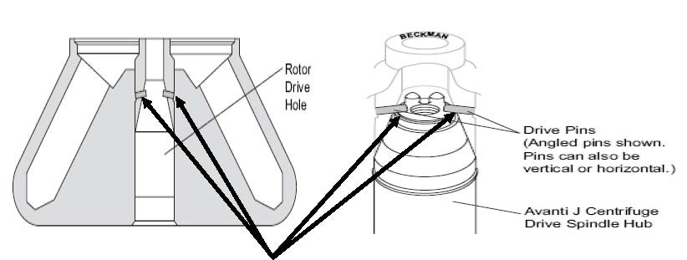

1. **离心物质：**离心前必须要**配平**（天平称量），将样品倒入离心管后连同离心管盖子一起置托盘天平中左右严格平衡后才能放入转子的对称孔内（注意一定对称放置！），盖好离心管盖子（离心管只能八成满，以防太满而外溢），若样品管为奇数管可用蒸馏水作平衡管。

**6、使用方法：**

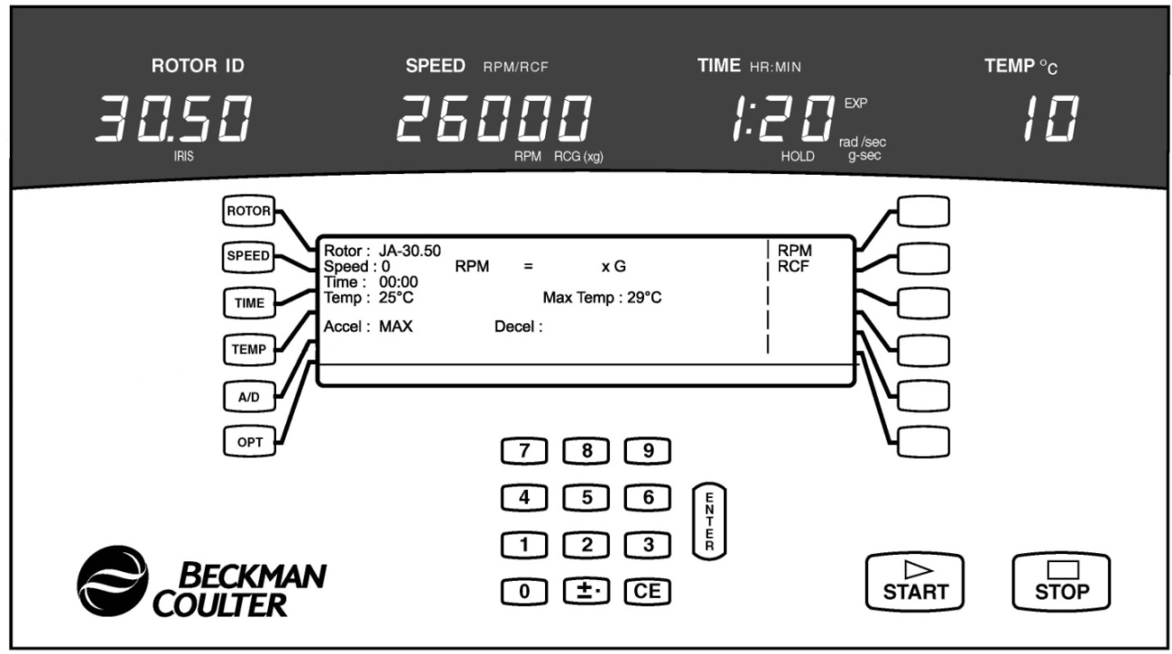

按顺序选择**ROTOR ID**（转子）－选择转子型号

**SPEED--RPM**（转速）/**RCF**（离心力）－输入所需转速或离心力

**TIME**（时间）－输入离心所需时间

**TEMP**（温度）－输入离心所需温度

关闭舱门后，指示灯亮起表示舱门关闭正常

按**START**（开始）--开始离心

* 离心中**禁止**修改**ROTOR**（转子）型号
* 离心中可以修改**RPM**（转速）**TIME**（时间）**TEMP**（温度）

离心结束后，**SPEED**（转速指示）为**0**表示舱门可以打开。离心后应将转子**取出**，将离心舱擦拭干净。

定期使用润滑油保养轴，使用真空脂保养O-Ring。

Leica切片机操作规程

* 1. **设备名称：**Leica Microtome
  2. **设备型号：CM1900、CM1950、RM2255**
  3. **工作原理：**

通过利用切片机锋利的切面，将物体或材料按照一定的厚度切成片。从而方便用显微镜进行观察实验。

* 1. **应用范围**：

冷冻切片机适用于新鲜样品的切片，包括动物的器官如：心、肝、肾等；也可用于植物器官的切片，如根、茎、叶等。

石蜡切片机适用于固定后包埋的样品切片，如HE染色、免疫组化等。

* 1. **操作规程：**

1)将样品固定于切片机头上的夹座内，调整到稍离开切片刀能够切到的位置上。

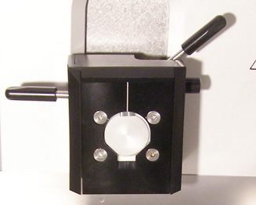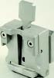

2)再调整样品切面恰好与刀口接触，旋紧刀架，固定好机头。

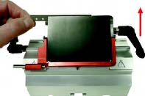

3)根据需要按TRIM\SECT按钮调整修片\切片厚度。

4)摇动切片机手轮先进行修整切片，直到切出完整的最大样品切面后，再进行切片。

5)用右手转动切片机手轮，左手用毛笔托起薄片，协调地进行切片操作。使用自动切片时，同时按下“RUN”和“ENABLE”键，切片机自动控制切片速度。

6)切片完成后，应及时清理切片机，保持切片机及切片刀干净整洁。

**6、切片机使用注意事项：**

1）在固定样品前，必须确保切片机的手轮处于锁定状态，以防样品头发生位移，造成人身伤害。

2）切片机的各个零件和螺丝应旋紧，否则将会产生震动。在每次更换样品时，应检查一下样品是否夹紧，切片刀是否稳固。

3）在摇动切片机时，用力要求均匀一致，不宜过重过猛，否则可因用力过重而使机身震动，造成切片厚薄不均。

4）在不切片时应将护刀器盖在刀片上，以防刀片受损。

5）使用刷子扫除刀片上残留组织时，应由下向上顺刀面轻刷，以防损伤刀刃。

6）废旧刀片请回收到刀片盒底部，切勿乱扔！

7）冷冻切片机请勿随意调节温度！

8）若需要对带有生物危害性样品切片，请提前联系负责教师。

9）切削很薄的样品时，要密切注意样品余量，防止样品头触碰切片刀，损伤切片机。

## 快速高效蛋白纯化工作站

**1、设备名称：**快速高效蛋白纯化工作站

**2、设备型号：** AKTA purifier 10

**3、工作原理：**

蛋白纯化是利用不同蛋白间内在的相似性与差异进行分离纯化，利用各种蛋白间的相似性来除去非蛋白物质的污染，而利用各蛋白质的差异将目的蛋白从其他蛋白中纯化出来。每种蛋白间的大小、形状、电荷、疏水性、溶解度和生物学活性都会有差异，利用这些差异可将蛋白从混合物如大肠杆菌裂解物中提取出来得到重组蛋白。

蛋白的纯化大致分为粗分离阶段和精细纯化阶段二个阶段。一般蛋白纯化采用的方法为树脂法。粗分离阶段主要将目的蛋白和其他细胞成分如DNA、RNA等分开，由于此时样本体积大、成分杂，要求所用的树脂高容量、高流速、颗粒大、粒径分布宽．并可以迅速将蛋白与污染物分开，必要时可加入相应的保护剂（例如蛋白酶抑制剂），防止目的蛋白被降解。精细纯化阶段则需要更高的分辨率，此阶段是要把目的蛋白与那些分子量大小及理化性质接近的蛋白区分开来，要用更小的树脂颗粒以提高分辨率，常用离子交换柱和疏水柱，应用时要综合考虑树脂的选择性和柱效两个因素。选择性指树脂与目的蛋白结合的特异性，柱效则是指各蛋白成分逐个从树脂上集中洗脱的能力，洗脱峰越窄，柱效越好。仅有好的选择性，洗脱峰太宽，蛋白照样不能有效分离。

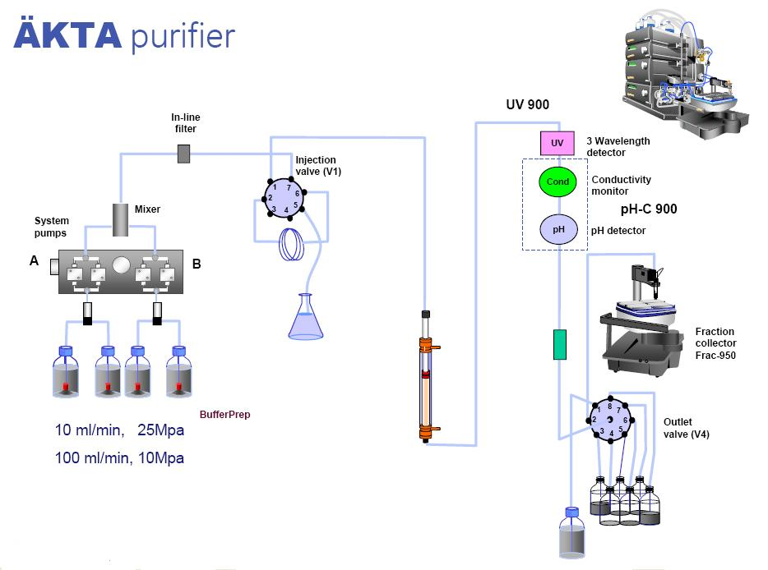

AKTA purifier 10工作简图

**4、应用范围：**

AKTA purifier是一个快速分离肽、核酸、蛋白质和天然产物的全新液相色谱系统，还可用于一些复杂物质的常规检测，如抗生素高分子杂质分析，和传统HPLC不一样的是， AKTA purifier兼具了分析和制备能力，可以准确收集图谱上每一个峰作其它研究用途。适用各种层析技术，专门分离和纯化各类生物分子，包括天然蛋白质，重组和融合蛋白质、肽、寡核酸、质粒、病毒、抗生素、生物碱等等，操作肽图等精确分析和小量制备应用。。

**5、操作方法：**

**开机流程：**

1. 打开主机和电脑电源，待仪器自检完毕，双击桌面上UNICORN图标，进入操作界面。

2. 准备流动相和样品

3. 清洗管道及装柱

3.1 首先将A1管道放入平衡液或banding buffering中，将B1管道放入高盐溶液中或elution buffering中，在system control窗口点击manual→pump→pump wash basic，选中A1,B1管道为ON， execute。泵清洗程序会自动运行结束。

3.2 选择manual→pump→flow rate，输入流速1mL/min，insert；选择manual→Alarm&mon→alarm pressure，设置high alarm，insert，execute。将进样阀的1号位管道接入柱子的柱头，稍微拧紧后将柱下端的堵头卸掉，直接拧入紫外流动池或连接管道。

4. 手动运行

4.1 平衡

柱子平衡好了。此时将紫外调零，选择manual→Alarm&mon→autozero，exectue，就准备上样了。

4.2 上样

4.2.1 用样品环上，将样品吸进注射器，推掉气泡，从进样阀的3号位推入，不要取下注射器。选择manual→flowpath→injectionValve→inject，execute。

4.2.2 用样品泵上样，将样品置于Sample Valve 1号位，点击manual→pump→Direct Load_960输入进样流速和体积，execute。注意样品的管路要事先充满缓冲液。

4.2.3 用系统泵上样：点击pause，将A1放入样品中，点击countine；待样品上完后，再将A1放入到平衡液中继续清洗柱子。

4.3 洗脱

用缓冲液尽量将穿透峰洗回基线。选择manual→pump→gradient，按照自己的条件选择target百分比和length，execute。

4.4 收集

4.4.1 固定体积收集：选择manual→Frac→fractionation_900,输入每管收集体积，exectue。结束固定体积收集选择Frac→fractionation_stop_900，exectue。

4.4.2 峰收集：选择manual→Frac→Peak_FracParameters UV，输入峰收集参数，insert，点击Peak_Fractionation_900，输入每管最大收集体积，insert，exectue。结束峰收集，选择Peak_FracStop_900, execute。

5. 编程及自动运行

5.1 点击mothed editor窗口里工具栏的mothed wizard快捷图标，打开对话框。

5.2 按照对话框的要求选择条件，编好后按finish出现编程结果，在变量框中可以更改变量。保存点击工具栏里的保存快捷图标，输入文件名，点击ok。

5.3 运行自动程序：在system control窗口点击工具栏中的RUN打开编好的方法，点击next直到start开始运行。

5.4 运行中，按下工具栏上的hold键表示保持目前的运行模块状态不进入到下一个命令中。点击manual→other→next breakpoint表示进入到下一个模块指令。

5.5 运行结束后，结果自动保存。

**关机流程：**

1. 清洗系统及拆柱:将A1和B1入口放入纯水中，启动pump wash purifier功能冲洗A泵和B泵及整个管路。然后再将A1和B1入口放入20％乙醇中，同样操作将乙醇冲满整个管路保存。系统给柱子一个慢流速，设置系统保护压力，然后先拆柱子的下端，拧上堵头，再拆柱子的上端，拧上堵头。

2. 从软件控制系统的第一个窗口unicorn manager点击退出，其他窗口不能单独关闭。然后关闭AKTA主机电源，关闭电脑电源。

**6、注意事项：**

1. 所有的工作溶液和样品必须经过0.45μm的滤膜过滤，样品也可高速离心后取上清备用。

2. 当缓冲液中含有有机溶剂（如乙腈、甲醇），需在使用前用低频超声脱气10min。

3. 使用后认真填写使用记录，经管理老师同意方可拷贝数据，使用光盘刻录或格式化U盘拷贝数据，严禁私自安装其他软件。

## ABI 7500实时荧光定量PCR仪

**1、设备名称：**实时荧光定量PCR仪

**2、设备型号：** ABI7500

**3、工作原理：**

实时荧光定量PCR技术（Real-time quantitative Polymerase Chain Reaction简称Real Time PCR）是在定性PCR技术基础上发展起来的核酸定量技术。实时荧光定量PCR技术于1996年由美国Applied biosystems公司推出，在PCR反应体系中加入荧光基团，随着PCR反应的进行，PCR反应产物不断累计，荧光信号强度也等比例增加。每经过一个循环，收集一个荧光强度信号，这样我们就可以通过荧光强度变化监测产物量的变化，从而得到一条荧光扩增曲线图。 利用荧光信号积累实时监测整个PCR进程，使每一个循环变得“可见”，最后通过Ct值和标准曲线对样品中的DNA (或 cDNA)的起始浓度进行定量的方法。

实时荧光定量PCR是目前确定样品中DNA (或cDNA)拷贝数最敏感、最准确的方法。如果用于RNA检测，被称为逆转录实时PCR即（Real-time RT-PCR）是实时PCR法，它是指对DNA或经过反转入（RT-PCR）的RNA通过聚合酶链式反应并实时监测DNA的放大过程，在扩增的指数增长期就测量扩增产物，因为扩增指数增长期测量值与特异DNA（RNA）起始量存在相关性，从而实现定量检测。Real Time PCR的基本目标是精确测量和鉴别非常微量的特异性核酸，从而可通过监测CT值而实现对原始目标基因的含量定量。实时荧光定量PCR法最大的优点是克服了终点PCR法进入平台期或叫饱和期后定量的较大误差，实现DNA/RNA的精确定量。该技术不仅实现了对DNA/RNA模板的定量，而且具有灵敏度和特异性高、能实现多重反应、自动化程度高、无污染、实时和准确等特点，该技术在医学临床检验及临床医学研究方面有着重要的意义。

**4、应用范围：**

分子生物学研究：核酸定量分析，对传染性疾病进行定量定性分析，病原微生物或病毒含量的检测。基因表达差异分析，比较经过不同处理样本之间特定基因的表达差异 ( 如药物处理、物理处理、化学处理等 ) 。SNP 检测，检测单核苷酸多态性对于研究个体对不同疾病的易感性或者个体对特定药物的不同反应有着重要的意义。甲基化检测，用特异性的引物和 Taqman探针来区分甲基化和非甲基化的 DNA ，方便而且灵敏度更高。医学研究 ：产前诊断，病原体检测，药物疗效考核，肿瘤基因检测等。

**5、操作方法：**

**开机流程：**

1. 接通电脑及7500主机电源。
2. 打开电脑，待所有程序启动完成。
3. 按下7500主机右下角电源开关，待主机自检完成，绿灯常量后方可进行下一步。
4. 双击电脑桌面7500 system software软件图标，弹出窗口中点击Create new document选项，选取默认值点击Next。
5. 在窗口中选择探针或染料类型，点击Add添加后点击Next，编辑样品盘后点击Finish。
6. 在7500 system SDS software窗口中进入Instrument界面，编辑PCR运行程序。

7. 点击Start run，仪器开始运行，期间可以实时查看相关运行数据。

**关机流程：**

1. 取出测试样品，退出7500运行软件。
2. 按下7500主机右下角电源开关，关闭电脑。

**6、注意事项：**

1. 耗材及相关试剂需符合本仪器相关规格及光学要求。

2. 96孔板和8联管使用不同架托，使用前需确认。

3. 操作时必须戴一次性朔料手套（橡胶手套严禁），严禁直接用手操作。

4. 使用后认真填写使用记录，经管理老师同意方可拷贝数据，使用光盘刻录或格式化U盘拷贝数据，严禁私自安装其他软件。

## 二维电泳系统

**1、设备名称：**二维电泳系统

**2、设备型号：** GE Ettan 2DE

**3、工作原理：**

双向凝胶电泳的原理是第一向基于蛋白质的等电点不同用等电聚焦分离，第二向则按分子量的不同用SDS-PAGE分离，把复杂蛋白混合物中的蛋白质在二维平面上分开。通常第一维电泳是等电聚焦，变性的蛋白质根据其等电点的不同进行分离。在第二维电泳过程中，结合 SDS的蛋白质从等电聚焦凝胶中进入SDS－聚丙烯酰胺凝胶，在浓缩胶中被浓缩，在分离胶中依据其分子量大小被分离。这样各个蛋白质根据等电点和分子量的不同而被分离、分布在二维图谱上。由于二维电泳具有很高的分辨率，它可以直接从细胞提取液中检测某个蛋白。

**4、应用范围：**

双向电泳技术是蛋白质组学研究的基础技术平台，应用双向电泳技术分离肿瘤与正常组织细胞之间的差异表达蛋白可为寻找肿瘤的特异标志物、 揭示肿瘤的发病机制以及开发新的肿瘤治疗方式及治疗药物等提供新途径。该技术除了用于小分子物质的分离分析外，最主要用于蛋白质、核酸、酶，甚至病毒与细胞的研究。由于设备简单，操作方便， 具有高分辨率及选择性特点，已成为医学检验中常用的技术。

**5、操作方法：**

1. 吸取适量含有样品的水化液放入标准型胶条槽中，不要加入过量的水化液。

2. 从酸性端（尖端）一侧剥去IPG胶条的保护膜，胶面朝下，先将IPG胶条尖端(阳性端)朝标准型胶条槽的尖端方向放入胶条槽中，最后放下IPG胶条平端(阴极)，使水化液浸湿整个胶条，并确保胶条的两端与槽的两端的电极接触。

3. IPG胶条上覆盖适量 Immobiline DryStrip覆盖油，盖上盖子

4. 将标准型胶条槽的尖端背面电极与IPGphor仪器的阳极平台接触,胶条槽的平端背面电极与 IPGphor仪器的阴极平台接触。

5. 设置IPGphor仪器运行参数：IPG胶条水化的电压，温度和时间；等电聚焦电泳时的梯度电压和温度

6. IPG胶条水化后可自动进行等电聚焦电泳。

7. IPG胶条平衡两次，每次15分钟,有利于蛋白从第一向到第二向的转移。第一步平衡在平衡液中加入DTT，使变性的非烷基化的蛋白处于还原状态；第二步平衡步骤中加入碘乙酰胺，使蛋白质巯烷基化.

8. 将IPG胶条轻轻润洗，并去除多余的平衡缓冲液，然后放入第二向SDS胶中。

9. 垂直SDS-PAGE,电泳槽中装满电泳缓冲液，并打开温控系统，调节温度为15°C。

10. 将平衡好的IPG胶条浸入电极缓冲液中几秒钟。

11. 将IPG胶条小心的放置于SDS胶面上，并轻压使IPG胶条与SDS胶面充分结合，上面覆盖2ml热的琼脂糖溶液(75°C)，使琼脂糖在5分钟内凝固。其余的IPG胶条重复上述操作。

12. 将胶盒插入电泳槽中，开始电泳。采用垂直的SDS胶电泳，不必象水平电泳一样，电泳过程中去除IPG胶条。

13. 当溴酚蓝染料迁移到胶的底部边缘即可结束电泳。

14. 跑好的胶转移到染色盒里固定，准备染色。

**6、注意事项：**

1. 化学试剂纯度要高，至少是分析级，目前国产试剂达不到纯度要求

2. 使用去离子水(电导<2µS)

3. 尿素和丙烯酰胺/甲叉丙烯酰胺需新鲜配制

4. Deionize urea prior to use

5. 包含尿素的溶液加热温度不超过37°C,否则会发生蛋白质氨甲酰化

6. 过滤所有的溶液，使用干净无灰尘的容器

7. 实验中部分药品有毒需带手套口罩操作

8. 使用后认真填写使用记录，经管理老师同意方可拷贝数据，使用光盘刻录或格式化U盘拷贝数据，严禁私自安装其他软件。

## 高通量荧光定量PCR仪

**1、设备名称：**高通量荧光定量PCR仪

**2、设备型号：** VIIA7

**3、工作原理：**

实时荧光定量PCR技术（Real-time quantitative Polymerase Chain Reaction简称Real Time PCR）是在定性PCR技术基础上发展起来的核酸定量技术。实时荧光定量PCR技术于1996年由美国Applied biosystems公司推出，在PCR反应体系中加入荧光基团，随着PCR反应的进行，PCR反应产物不断累计，荧光信号强度也等比例增加。每经过一个循环，收集一个荧光强度信号，这样我们就可以通过荧光强度变化监测产物量的变化，从而得到一条荧光扩增曲线图。 利用荧光信号积累实时监测整个PCR进程，使每一个循环变得“可见”，最后通过Ct值和标准曲线对样品中的DNA(或cDNA)的起始浓度进行定量的方法。

实时荧光定量PCR是目前确定样品中DNA(或cDNA)拷贝数最敏感、最准确的方法。如果用于RNA检测，这被称为逆转录实时PCR即（Real-time RT-PCR）是实时PCR法，它是指对DNA或经过反转入（RT-PCR）的RNA通过聚合酶链式反应并实时监测DNA的放大过程，在扩增的指数增长期就测量扩增产物，因为扩增指数增长期测量值与特异DNA（RNA）起始量存在相关性，从而实现定量检测。Real Time PCR的基本目标是精确测量和鉴别非常微量的特异性核酸，从而可通过监测CT值而实现对原始目标基因的含量定量。实时荧光定量PCR法最大的优点是克服了终点PCR法进入平台期或叫饱和期后定量的较大误差，实现DNA/RNA的精确定量。该技术不仅实现了对DNA/RNA模板的定量，而且具有灵敏度和特异性高、能实现多重反应、自动化程度高、无污染、实时和准确等特点，该技术在医学临床检验及临床医学研究方面有着重要的意义。

**4、应用范围：**

ViiA 7与任何标准或快速循环384孔或96孔板及TaqMan® 阵列微流体卡片和试剂完全兼容，它提供了增强型荧光检测，实现了准确而灵敏的数据分析。高分辨率检测系统为TaqMan® 阵列微流体卡片、384孔板和96孔板带来了更为准确的读数。

分子生物学研究：核酸定量分析，对传染性疾病进行定量定性分析，病原微生物或病毒含量的检测。基因表达差异分析，比较经过不同处理样本之间特定基因的表达差异 ( 如药物处理、物理处理、化学处理等 ) 。SNP 检测，检测单核苷酸多态性对于研究个体对不同疾病的易感性或者个体对特定药物的不同反应有着重要的意义。甲基化检测，用特异性的引物和 Taqman探针来区分甲基化和非甲基化的 DNA ，方便而且灵敏度更高。医学研究 ：产前诊断，病原体检测，药物疗效考核，肿瘤基因检测等。

**5、操作方法：**

**开机流程：**

1. 接通电脑及VIIA7主机电源。
2. 打开电脑，待所有程序启动完成。
3. 按下VIIA7主机背面电源开关，待主机自检完成（1-2min），主机液晶屏进入可操控界面。
4. 双击电脑桌面VIIA7 RUO software软件图标，弹出软件操控界面。
5. 点击界面Instrument功能按钮进入其界面，鼠标选定My Instrument图标，出现绿色对号图标，显示软件与主机已连接。
6. 点击open door按钮打开样品舱门，确定样品托盘正确后，放入样品，点击close door关闭舱门。
7. 点击new experiment按钮建立新的实验界面。
8. 界面左侧栏点击set up设定实验，experiment properties功能中设定样品盘型号、定量方法、探针染料种类和标准或快速方法等；define功能中设定探针名称和数目以及样品名称与数目；assign功能中编制样品表；run method功能中设定PCR程序和反应体积。
9. 检查确认实验无误后点击save保存实验。
10. 界面左侧栏点击run功能，出现界面中点击start run绿色按钮开始实验。
11. 界面左侧栏点击analysis功能，进入实验结果分析界面，analysis settings中设定结果分析方法。
12. 界面左侧栏点击export功能，输出实验结果。

**关机流程：**

1. 回到Instrument界面，点击open door按钮打开舱门，取出测试样品，点击close door按钮关闭舱门
2. 退出VIIA7 RUO software软件。
3. 按下VIIA7主机液晶屏的绿色电源按钮，屏幕变黑后关闭主机背面电源开关，关闭电脑。

**6、注意事项：**

1. 耗材及相关试剂需符合本仪器相关规格及光学要求。

2. 禁止私自更换不同规格的well block和well heated cover，需要更换时请联系负责老师。

3. 96孔板、384孔板和8联管使用不同架托，使用前需确认。

4. 操作时必须戴一次性朔料手套（橡胶手套严禁），严禁直接用手操作。

5. 使用后认真填写使用记录，经管理老师同意方可拷贝数据，使用光盘刻录或格式化U盘拷贝数据，严禁私自安装其他软件。

**细胞培养室工作细则**

**使用细胞培养室申请流程：**

1. 申请；2. 审批；3. 实验前培训；4. 获得实验许可；5. 开始细胞培养实验

**贴壁细胞培养方法：**

1. 37℃水浴锅内预热培养液、PBS，室温下预热胰酶（胰蛋白酶液）。
2. 实验前，无菌操作台需用紫外灯照射15-30分钟灭菌。
3. 用75％酒精擦拭双手，点燃酒精灯，取出细胞。
4. 小心吸（倒）出旧培养液，再加入PBS洗掉残留的培养液。
5. 加入适量胰蛋白酶液消化细胞（细胞变圆，可以吹打下来即可终止消化，以免消化过度，影响细胞生长），用培养液终止消化反应。
6. 吹打制成细胞悬液，吸入离心管中，800转/分钟离心5min。
7. 弃上清液，加入PBS，吹打清洗细胞，800转/分钟离心5min。
8. 弃上清液，加入新培养液，吹打制成细胞悬液。
9. 将细胞悬液吸出分装至新培养瓶中，加入适量培养基并适当旋松瓶

盖，放入CO2培养箱中培养。

1. 实验后清理实验垃圾，并用1‰新洁尔灭水擦拭超净台。

**悬浮细胞培养方法：**

1. 37℃水浴锅内预热培养液、PBS。
2. 实验前，无菌操作台需用紫外灯照射15-30分钟灭菌。
3. 用75％酒精擦拭双手，点燃酒精灯，取出细胞。
4. 将细胞悬浮液摇匀，吸出一定量分装至新培养瓶中，再分别补充适量培养液，旋松瓶盖，放入CO2培养箱中培养。
5. 实验后清理实验垃圾，并用1‰新洁尔灭水擦拭超净台。

**工作细则：**

1. 本实验室为特殊洁净室，未登记使用者或与未经实验中心管理人员许可者请勿入内。
2. 进入细胞室工作人员必须登记，将姓名、联系方式等信息填写在培养室门上表格内，必要时便于联系。
3. 细胞培养工作人员固定在各自培养室内工作，禁止随意更换培养室。
4. 进入细胞培养室工作，必须更换细胞室内的白服和拖鞋，必须经过风淋消除衣服和皮肤表面灰尘和微生物，进出细胞培养室关好风淋室门，长发的同学请束发。
5. 禁止将离心配平的液体倒入水浴锅，避免水浴锅水污染。
6. 做完实验必须及时清理超净台和实验室边台，保持超净台和培养室的整洁。
7. 及时清理实验过程中的垃圾，按要求分类处理回收的培养瓶，不能把垃圾留给洗刷老师，不清理垃圾者罚每天早上清理细胞室垃圾１个月。
8. 离开培养室必须将白服挂好，将拖鞋摆放整齐。
9. 夜晚，最后离开细胞培养室的人员，关闭细胞室内的照明和灭菌灯，夏季，最后离开者关闭培养室内的空调。
10. 必须按时参加细胞室卫生打扫工作，多次逃避劳动者禁止进入细胞室工作。

**关于培养箱使用：**

1. 细胞放入培养箱，必须在培养箱门上标记清楚放细胞的位置；细胞培养容器上必须明确标记细胞名称、处理时间、姓名（或英文缩写）。
2. 细胞培养过程如果发现细菌污染，必须立即处理掉污染的细胞及培养瓶，并对培养箱做洁净清理，避免造成大范围污染。
3. 阶段性实验结束后，如果短期内不再培养细胞，必须将培养箱内的细胞清理干净，禁止遗弃在培养箱内，并清理相关培养试剂和样品。
4. 细胞培养箱，每个月清理一次，由使用培养箱的人员自行负责。并填写清理记录。

**关于冰箱使用：**

1. 必须标注清楚在冰箱里放培养液等试剂的位置。
2. 放在冰箱内的细胞培养过程所用培养基、血清、胰酶、药品、实验样品等，必须清楚标注姓名，配置或收集时间。
3. 冰箱每学期清理一次，无归属培养液或标注不清晰的液体、药品、样品将会被清理掉。
4. 阶段性实验结束后，如果短期内不再培养细胞，必须对冰箱内的培养基和相关药品，样品进行清理，严禁遗弃在冰箱内。

**关于细胞室备品的维护：**

1. 细胞培养室为公共实验室，请各课题组的老师和同学保管好各自实验用品，未经同意不要擅自使用其他课题组用品，实验室内公共物品用后放回原处，严禁私自带出。
2. 每个人必须了解如何更换CO2气瓶，更换气瓶的扳手禁止带出细胞室。
3. 严格按照规定操作实验室内仪器，如发现故障，请及时告知负责老师，不要擅自处理。
4. 自备超净台的灯用酒精和消毒酒精及棉球。

**动物房工作细则**

**使用动物房申请流程：**

1. 申请；2. 审批；3. 实验前培训；4. 获得实验许可；5. 开始饲养动物。

**动物房的使用：**

1. 使用动物房的人员每天操作时间（上午07：00至下午19：00），尽量避免超时操作，以免影响动物生活规律。
2. 使用动物房的人员每天工作任务：

1加水及清洗水瓶：水瓶内的水位<1/3时要及时填满。

2加饲料：每天固定一个时间进行添加饲料。

3换垫料：每个鼠笼每三天更换一次垫料。

4清洗鼠笼和水瓶：换垫料后的鼠笼必须洗刷干净后晾干方可使用；在添水时发现水瓶内有污浊，必须单独清洗。每周必须清洗一次水瓶。

5打扫室内卫生：每个人使用后必须打扫动物房内卫生，做到及时清理，不影响他人使用。每周使用消毒液进行两次消毒。

6倒垃圾：使用结束后倒掉垃圾。

7检查小鼠：每天检查一次所有小鼠笼内是否有死鼠，如有应及时取出。

8每批实验结束后，应将笼具清洗并高压灭菌后再使用。

（三）**注意事项**

1小鼠换笼时，一定不要将原鼠笼上的标签和位置弄混，否则后果不堪设想。

2教师和研究生主要负责自己小鼠的实验和繁殖（如有需要），平时也应多多照顾自己的小鼠。在对小鼠进行试验期间，必须提前告知工作人员，否则容易影响实验结果。

3清洗鼠盒及水瓶时应使用软质毛刷，不得使用有机溶剂如：酒精。如因违规操作，致笼具损坏，应赔偿。

4因实验产生废弃物，应带回各自实验室处理，不得将注射器、手术刀片等丢入垃圾袋。

5动物残体直接装入冰箱内的袋子收集，不得用手套、报纸、塑料袋等物品包裹。

6使用IVC笼具时应注意回风压力，防止因取出大量笼具或回风管堵塞，造成笼具通风不畅，影响动物健康。

7 洗刷笼具时必须将笼具内残余垫料清理干净，以防堵塞下水道。

**高压灭菌器的使用：**

* 1. 打开电源，此时高压灭菌器会自检，等待自检结束。
  2. 将样品放入灭菌仓内，关闭并旋紧舱门，舱门旋紧后高压灭菌器自动开启设置界面。
  3. 选择适当的灭菌程序，并等待所有状态均显示OK时，按GO按钮开始灭菌。
  4. 灭菌结束后取出样品，敞开灭菌舱门，方便后续使用。

**注意事项：**

1. 不得处理腐蚀性样品。
2. 不得处理大体积易膨胀样品，防止阻塞排气口，造成事故。
3. 所处理样品必须严密包裹，以防散落灭菌仓内。
4. 严禁处理塑料等易融化样品。
5. 适当选择高压灭菌程序。